Une aide à la classification des salariés
Comment classer les salariés dans la grille de classification ?
Comment classer les salariés dans la grille de classification ?
Chapitre 9 de la CCNS
La CCNS met en place une grille de classification composée de 8 groupes :
- les groupes 1 et 2 correspondent à des groupes d'employés, ouvriers,
- les groupes 3, 4 et 5 correspondent à des groupes de techniciens,
- les groupes 6, 7 et 8 correspondent à des groupes de cadres.
La CCNS met également en place une grille de classification pour le sport professionnel au chapitre 12 (c'est-à-dire les joueurs rémunérés et les entraineurs de joueurs rémunérés), pour les entraineurs (classe A à D).
Du groupe que vous attribuerez à vos salariés dépend la rémunération minimale à verser.
Ainsi, parce que la classification impacte directement la rémunération, il s'agit d'un sujet sensible avec votre salarié. Afin de prévenir tout désaccord et asseoir objectivement votre décision, la démarche de classification est donc une étape clef.
La question se pose donc de savoir comment classer les salariés dans la grille et quel groupe leur attribuer ?
Cette fiche a comme objectif de vous aider dans la classification de vos salariés, en vous présentant pratiquement la grille de la CCNS, et vous apportant les clefs pour réaliser les fiches de poste qui vous garantiront objectivité et transparence dans votre démarche de classification.

Présentation de la grille de classification de la CCNS
(Cliquez sur l'image pour ouvrir la page correspondante)

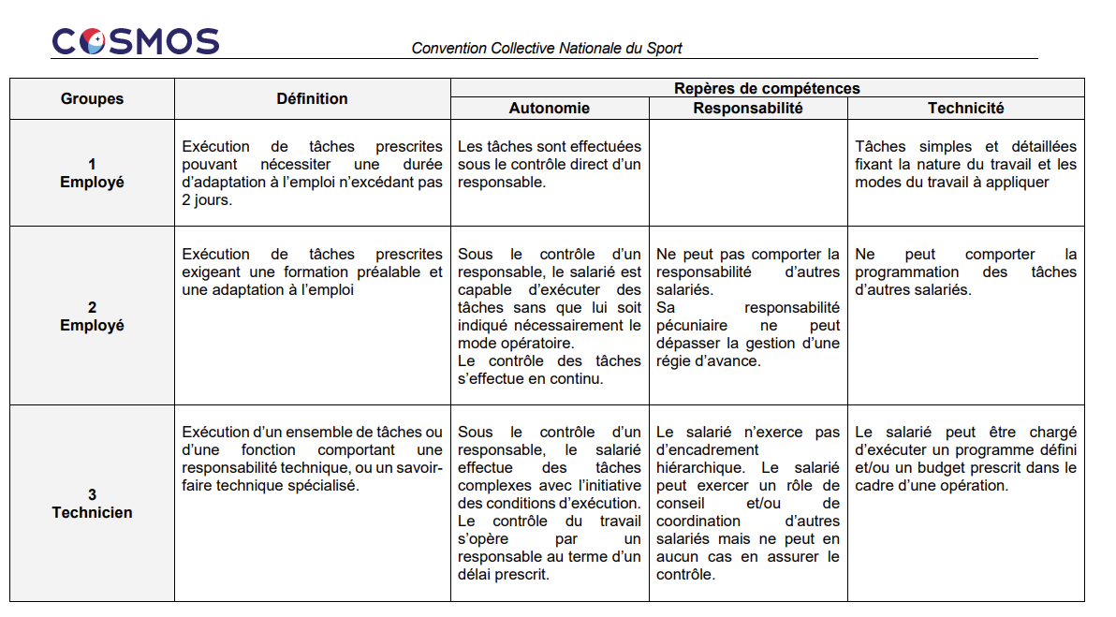
Les critères de classification du salarié : l'autonomie, la responsabilité et la technicité
La classification du salarié dans un groupe ne dépend pas du titre ou diplôme que détient ou prépare le salarié, mais des missions réellement effectuées sur le terrain.
Ainsi, la classification répond à une logique de compétence (compétence requise pour le poste).
La question centrale que vous devez vous posez est : quelle est la compétence requise pour exercer le poste que mon salarié occupe ?
La compétence requise pour exercer le poste visé se décompose en 3 éléments complémentaires :
- l'autonomie requise
=> Le degré d'autonomie s'apprécie en analysant les modalités selon lesquelles s'exerce le contrôle sur le salarié.
- la responsabilité requise
=> Le degré de responsabilité s'apprécie en analysant l'étendue du pouvoir confié au salarié dans le cadre de son poste par rapport :
- au cadre matériel dans lequel s'exerce sa mission ;
- à l'équipe avec laquelle il travaille (salariés ou non salariés) ;
- aux « clients » : élèves pour un entraineur, personnel de l'entreprise pour un responsable de ressources humaines…
- la technicité requise
=> Le degré de technicité s'apprécie en analysant la technique mise en œuvre pour l'exécution des tâches effectuées par le salarié.
A noter :
- La classification ne s'opère pas en prenant en compte la seule possession d'un titre, d'un diplôme ou d'une certification professionnelle ;
- Certains CQP de la branche peuvent imposer un groupe minimum de classification du salarié.
Exemple
Votre salarié BE1 ne sera pas nécessairement en groupe 3 et votre BE2 en groupe 4… Leur mission seront analysées et en fonction de l'autonomie, la responsabilité et la technicité mises en œuvre, vous pourrez leur attribuer un groupe de classification.

La polyvalence des tâches
La CCNS indique la marche à suivre lorsque le salarié exerce de manière permanente des activités qui relèvent de qualifications correspondant à des groupes différents (= polyvalence des tâches, art. 9.1.2).
La CCNS prévoit que lorsque les tâches relatives au groupe le plus élevé dépassent 20% du temps de travail hebdomadaire, le classification dans le groupe correspondant à l'activité la plus élevée est retenue.
↑ Haut de page

Démarche de classification : la fiche de poste
La classification du salarié doit être la résultante d'une réflexion sur l'organisation de l'emploi au sein d'une structure, et notamment l'organisation des missions de chacun des salariés (réalisation de fiche de poste, rencontre avec les salariés…).
L'établissement d'une fiche de poste est vivement recommandé. Elle permet d'opérer une classification plus lisible, plus juste et objective.
Elle doit faire apparaitre les missions des salariés ainsi que les degrés d'autonomie, de technicité et de responsabilité mobilisés.

La méthodologie d'élaboration d'une fiche de poste
Nous vous invitons à suivre la méthodologie, succincte, suivante :
1°/ Lister l'ensemble des missions effectuées par votre salarié : « brainstorming »
=> Description précise des missions au regard du mode opératoire suivi, de la relations avec les autres salariés, les contacts extérieurs à la structure…
=> Faire attention aux termes utilisés
"Responsable de » est un terme peu précis et peut couvrir de nombreuses situations, nous vous recommandons de définir alors quelle est l'étendue de sa responsabilité."
=> Utiliser des verbes d'actions
Il encadre, il anime, il reçoit et trie le courrier…
2°/ Regrouper les missions par items : autonomie, responsabilité, technicité.
3°/ Comparer les missions ainsi répertoriées avec la grille de classification de la CCNS.
Au regard de cette comparaison, attribuer au salarié le groupe qui correspond à ses missions et vérifier que cette classification soit cohérente avec la dénomination de l'emploi de votre salarié.
Nous vous recommandons, dans la mesure du possible de réaliser ce travail en concertation avec vos salariés. Cependant, la décision finale appartient à l'employeur.
Le salarié ne peut refuser sa classification dans la mesure où elle correspond aux responsabilités, à l'autonomie et la technicité requises dans le cadre de son emploi.
Il est cependant important d'être en mesure de justifier la décision de manière objective afin d'éviter un litige, ou un contentieux avec un salarié.

La description pratique des groupes de classification
Afin de vous permettre de comprendre les classifications attribuées, vous trouverez ci-dessous une description pratique des groupes de classification.
Une classification en groupe 1 est attribuée lorsque l'emploi occupé présente une absence de technicité, d'autonomie et de responsabilité.
Le salarié classé en groupe 1, exécute un ensemble de tâches qui nécessitent une adaptation au poste d'au plus 2 jours.
Une classification en groupe 2 est attribuée lorsque l'emploi occupé présente un faible degré de technicité, d'autonomie et de responsabilité.
La salarié classé en groupe 2, exécute un programme préétabli sans autonomie et sans place à son esprit d'initiatives.
Une classification en groupe 3 est attribuée lorsque l'emploi, au regard des compétences sportives ou administratives requises, impose une qualification de « techniciens », mais qu'il est caractérisé par un faible niveau d'autonomie et de responsabilité, ce qui le place nécessairement dans le premier groupe de techniciens.
Le salarié, d'une manière générale est dans une logique d'exécution conformément à un cadre préfixé, il n'est pas dans une logique de conception de moyens, de mise en place du cadre dans lequel il va travailler. Il n'agit ainsi pas sur son cadre de travail.
Le salarié occupant un emploi relevant du groupe 3 « participe » (il est rarement seul acteur, maître de la totalité de la mission), « propose » (dans des domaines relevant de sa compétence technique, il soumet des propositions que valide son supérieur mais n'est pas un acteur pro actif), « applique ».
Ses missions sont exécutées sous le contrôle continu d'un supérieur.
Une classification en groupe 4 est attribuée lorsque l'emploi, au regard des compétences sportives ou administratives requises, impose une qualification de « techniciens », avec et qu'il requiert des responsabilités limités sur certains thèmes.
Le salarié occupant un emploi relevant du groupe 4 est moins dans l'exécution et plus dans la force de proposition et la conception de moyens.
Il rend compte périodiquement de l'exécution des ses missions.
Une classification en groupe 5 est attribuée lorsque l'emploi occupé par le salarié requiert une technicité imposant une qualification de « techniciens », et se caractérise par des degrés d'autonomie et de responsabilité importants.
Le salarié assure des missions de coordination d'équipe et de projet et est dans une logique d'analyse et d'évaluation de résultats (il va au-delà de la simple exécution de tâches, et la conception de moyens).
Il rend compte périodiquement de l'exécution des ses missions.
Les classifications en groupe 6, 7 et 8 sont des classifications de cadre. Elles sont attribuées lorsque l'emploi occupé par le salarié impose une délégation permanente de responsabilité (en matière humaine, financière et ou de politique sportive…).
Il participe au processus de décision en proposant, mettant en œuvre les moyens, organisant….
Il doit être noté que les salariés en groupe 6 des entreprises de plus de 6 salariés ETP ayant 2 ans d'ancienneté en tant que cadres dans l'entreprise doivent être classés en groupe 7.
La majorité des emplois sportifs se trouve dans les groupes 3 à 5. En effet, au regard de la technicité requise pour une missions d'entrainement, le groupe 3 au minimum se justifie.

